GUÍA N°1 DE ESTUDIO UNIDAD 0
Historia, Geografía y Ciencias Sociales
CIVILIZACIONES PRECOLOMBINAS

Nombre: |  | Curso: | 8° | Fecha | 17/3/2020

INSTRUCCIONES:
- 1° Lee con atención la guía de estudio, toma apuntes de las ideas más importantes.
-2° Complementa tu estudio viendo los videos sugeridos.
-3° En la segunda guía, completa el mapa y las preguntas de Actividad evaluada, la cual debes entregar vía mail: ximena.aravena@elar.cl
(Plazo de entrega lunes 23 de Marzo)

Objetivos: Se busca que los y las estudiantes se aproximen a las grandes civilizaciones de América y que las reconozcan como el tercer pilar fundamental sobre el cual se conforma la cultura americana.

OA15: Describir las principales características culturales de las civilizaciones maya, azteca e inca (por ejemplo, arte, lengua, tradiciones, relaciones de género, sistemas de medición del tiempo, ritos funerarios y creencias religiosas), e identificar aquellos elementos que persisten hasta el presente
Contenidos: Civilizaciones Precolombinas

ITEM I.- Unidad 0 CIVILIZACIONES PRECOLOMBINAS

Antes de la llegada de los españoles en el siglo XVI, existieron en América culturas que alcanzaron un complejo nivel de desarrollo llegando a desarrollarse como Civilizaciones, por su gran organización tanto política, como compleja estructura social, por sus grandes construcciones y tecnología empleada, sus avances científicos, que la diferencian de una cultura. Llamadas Precolombinas, porque existieron antes de la llegada de Colón a América (Pre: antes)

LOCALIZACIÓN GEOGRÁFICA:
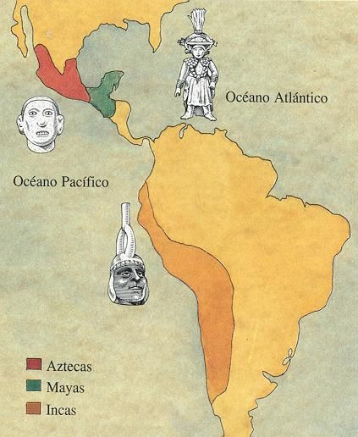
Se ubicaron principalmente en dos grandes zonas
Mesoamérica: (América Central) abarca gran parte de México, Guatemala, Honduras y parte de Nicaragua
Área andina: (América del Sur) se extendía a lo largo de la zona de los Andes, entre la Cordillera de los Andes y el Océano Pacifico.
Los Aztecas se ubicaron en lo que actualmente es el sur de México.

Los Mayas en lo que actualmente es Honduras, Guatemala, Bélice y la Península de Yucatán en México.

El Imperio Inca ocupó un vasto territorio en América del Sur a lo largo de la Cordillera de Los Andes, en lo que actualmente es el extremo suroccidental de Colombia en la frontera, pasando por Ecuador, principalmente por Perú, el oeste de Bolivia, la mitad norte de Chile y el norte, noroeste y oeste de Argentina

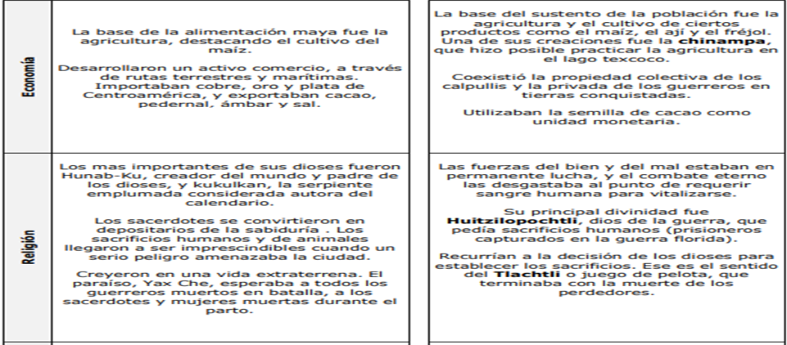

EL IMPERIO INCA
El territorio del Tahuantisuyo, ubicado en el área andina, comprendió parte de Ecuador, Perú, Bolivia, Chile hasta el río Maule y el noreste argentino. En su apogeo llego a tener una extensión de 3.000 Km. De norte a sur y de 500 Km. De este a oeste. Aunque los orígenes de los incas parecen encontrarse en grupos de emigrantes provenientes de la zona del lago Titicaca, que llegaron al valle del Cuzco más o menos en el siglo XIII dC., ellos explicaban su procedencia con una leyenda. Según esta, Cuzco habría sido el lugar donde Mama Ocllo y Manco Capac, que eran hermanos y esposos, y que fueron enviados a la tierra pos su padre Sol para ordenar la vida de los hombres.
Organización Política El Tahuantisuyo estuvo dividido en cuatro suyos (cada uno administrado por un Apo): Chinchasuyo al norte, Collasuyo al sur, Antisuyo al este y Contisuyo al oeste. Cada suyo estaba dividido en provincias, administradas por un Curaca.
Sociedad El Ayllu (núcleo familiar) constituía la unidad básica de la organización social. Poseían una organización comunitaria de la propiedad, tanto sobre la tierra como sobre el ganado. Cada miembro tenía acceso a ellos y, en retribución, debía trabajar para el ayllu. Cada ayllu tenía derechos sobre un territorio determinado, dentro del cual cada jefe de familia recibía un terreno para su sustento. Sobre los ayllus se ordenaba una sociedad altamente jerarquizada, con una gran burocracia.
Religión La organización política se sustentaba en la religión. El sol (Inti) era la divinidad principal. El supremo sacerdote era el Villac umu, quien en el mes de junio llevaba a cabo el Inti Raimi (fiesta del sol). Otros dioses eran la tierra (Pachamama) y el mar (Mamacocha). Para el pueblo era importante el culto a los antepasados. El imperio impuso como elemento unificador el culto al sol, pero no abolió a las deidades locales.
Cultura Las fiestas religiosas eran coordinadas por el conocimiento del año solar, ordenado en un calendario de doce meses, cada uno de treinta días. Conocían el año lunar y tenían determinados los movimientos de venus como lucero. Se regían por un sistema matemático decimal, que tuvo gran relevancia en la repartición de las tierras y en la arquitectura. Expansión en Chile Fue desarrollada por los dos últimos emperadores: Toca Inca Yupanqui (1471) y su hijo Huayna Capac (1493). Esta ocupación dura poco más de medio siglo y se extendió hasta el río Maule. Su objetivo básico era obtener recursos económicos, por lo cual a las poblaciones conquistadas le impusieron el pago de tributo en especies y en oro. En términos político-culturales, sus exigencias principales eran el reconocimiento del Inca reinante como hijo del Sol y el Culto respectivo, así como la adopción del Quechua como idioma oficial. Es importante destacar que el éxito del dominio Inca sobre la zona norte del país se debió fundamentalmente a que Atacameños y Diaguitas presentaban un número escaso de población y el nivel cultural que había alcanzado no estaba muy distante de la civilización incásica. A medida que la expansión prosiguió hacia el sur se hizo más difícil por tener que enfrentar a los mapuches, los cuales nunca oudieron ser dominados ni por Incas ni españoles.
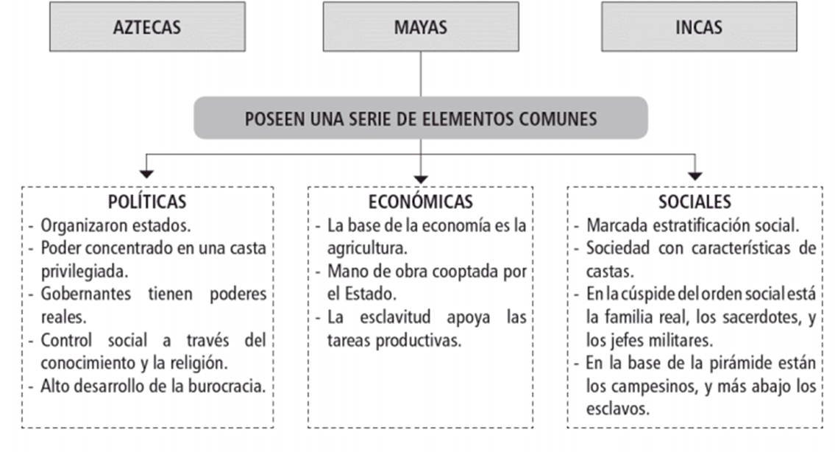

ITEM II.- PRÁCTICA GUIADA. Refuerza tu aprendizaje viendo los videos de Exploradores de la Historia en Youtube sobre Mayas, Aztecas e Incas, en los siguientes links:
Mayas: https://www.youtube.com/watch?v=OuV47zv0DT4
Aztecas: https://www.youtube.com/watch?v=0DjJymgQ2jk&t=10s
Incas: https://www.youtube.com/watch?v=gf92gyMvIGg&t=4s

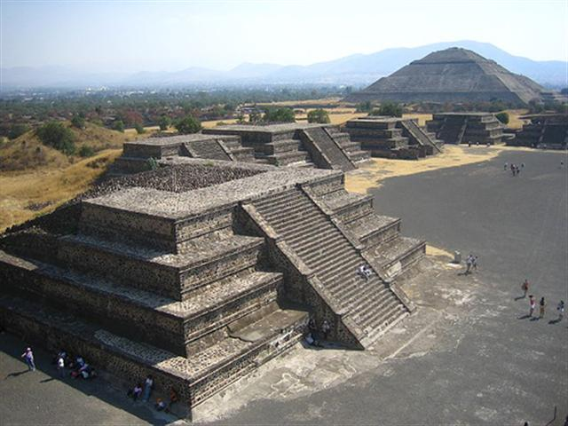
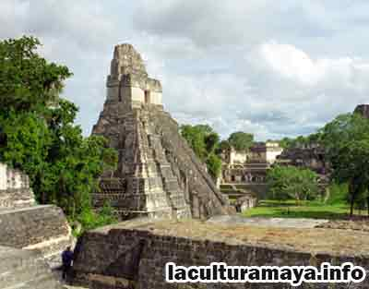
Azteca.Pirámide la luna
Mayas. Templo de TIKAL
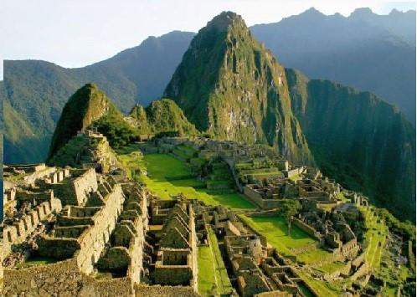

GUÍA N°2 DE EVALUACIÓN UNIDAD 0
Historia, Geografía y Ciencias Sociales

Nombre: |  |  |  | Curso: | 8° | Fecha | 17/3/2020
Puntaje Evaluación |  | 26 pts | Puntaje de corte (60%): |  | 15.5
Puntaje obtenido: |  |  | Calificación:
ITEM III.- PRÁCTICA AUTÓNOMA Y PRODUCTO

1.- De acuerdo a la localización geográfica presentada en la guía, arrastra con el cursor el cuadro con el nombre de la Civilización donde se ubique su círculo en el mapa.
2.- Completa la Rosa de los vientos con los puntos cardinales, arrastrando cada nombre junto a la punta de la estrella que corresponda.
3.- Ubica cada cuadro con el nombre de los océanos que rodean al continente de América donde correspondan.(2 pts)

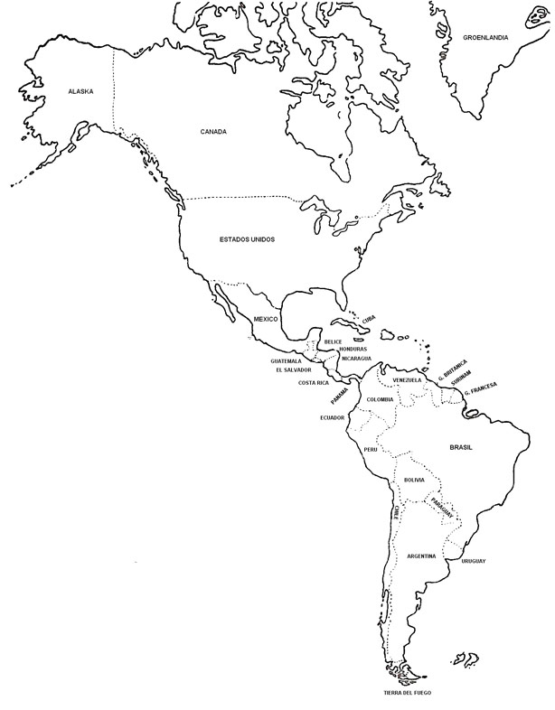
INCAS
MAYAS
OCÉANO ATLÁNTICO
NORTE
SUR
OCÉANO PACÍFICO
OESTE
AZTECAS
ESTE
II.- De acuerdo a lo aprendido, contesta las siguientes preguntas, cuidando tu ortografía y redacción (12 pts)

1.- ¿Por qué las Civilizaciones de América recibieron el nombre de Precolombinas?
______________________________________________________________________________________________________________________________________________________________________________

2.- ¿Por qué se les considera Civilización y no sólo culturas indígenas?
______________________________________________________________________________________________________________________________________________________________________________

3.- ¿En qué áreas geográficas (2) se ubicaron principalmente? Descríbelas.
________________________________________________________________________________________________________________________________________________________________________________________________________________________________________________________________________________________________________________________________________________________________________________________________________
4.- ¿Cuál fue la principal actividad económica que tuvieron estas Civilizaciones? Nombra 2 productos para cada una.
___________________________________________________________________________________________________________________________________________________________________________________________________________________________________________________________________________________________________________________________________________________________________________________________________________________________________________________

5.- Por su difícil geografía, cada una de las Civilizaciones tuvo que adaptarse al medio geográfico utilizando diferentes sistemas agrícolas. Nombra y explica que sistema de agricultura ocuparon Mayas, Aztecas e Incas respectivamente.
___________________________________________________________________________________________________________________________________________________________________________________________________________________________________________________________________________________________________________________________________________________________________________________________________________________________________________________

6.- Describe que tipo de religión tenían las Civilizaciones y que tipo de rituales realizaban
____________________________________________________________________________________________________________________________________________________________________________________________________________________________________________________________________________________________________________________________________________________________

7.- Realiza tu propio Glosario de términos. Define con tus palabras los siguientes conceptos anotando a que Civilización pertenecían (apóyate con los videos sugeridos): 7 pts

- Popol vuh:

- Juego de la pelota:

- Glifos:

- Quipú:

- Guerras floridas:

- Chinampa:

- Ayllú:

